**Opdrachten bewegingsapparaat**

1. **In de les:**

**Maak opdracht 2.40. Verdeel de 7 aandoeningen en zoek informatie op voor de aandoening die jij hebt gekregen. Deze informatie presenteer/ vertel je straks in de klas.**

1. **Vul onderstaande nummers in**

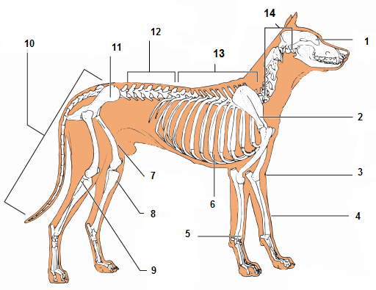

1:  
2:  
3:  
4:  
5:  
6:  
7:  
8:  
9:  
10:  
11:  
12:  
13:  
14:

1. **Noem vijf problemen aan het bewegingsapparaat (niet paard)**
2. **Hoe herken je problemen aan het bewegingsapparaat?**